实验13.2 基本ACL配置
一、实验需求
（1）通过对路由器配置基本ACL，禁止PC3访问部门A；
（2）对部门B中的其他主机访问流量不作限制。
二、实验拓扑

图1 配置ACL实现包过滤实验
三、实验步骤
（1）请根据实验拓扑图，配置各个路由器的主机名（主机名格式：如R1-zhangsan）和接口IP地址，并给出R1、R2的配置截图。
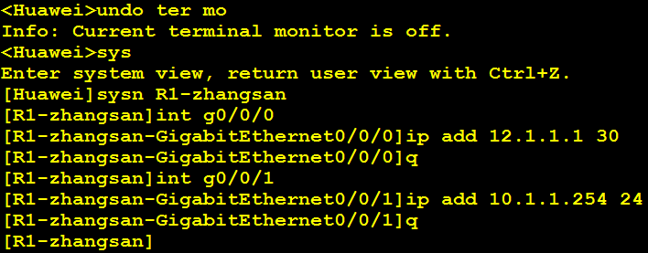
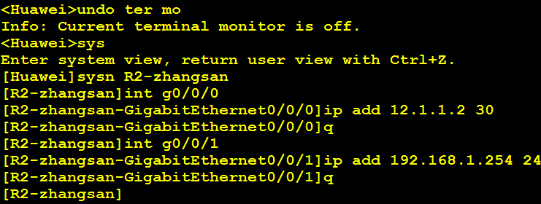
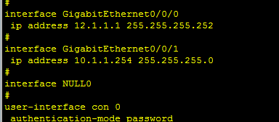
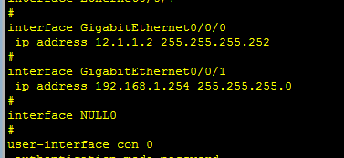
（2）在R1和R2上分别配置去往目的网络的静态路由，请给出配置截图。
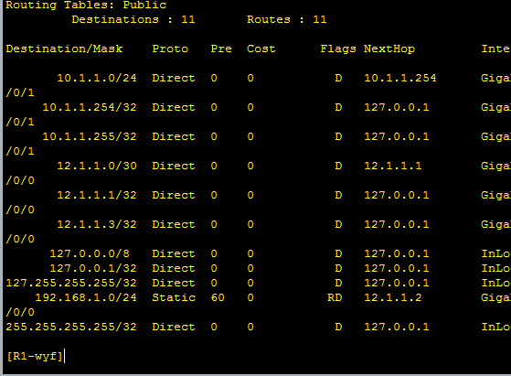
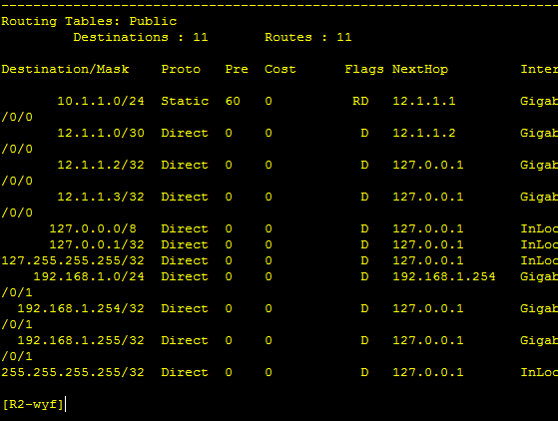
（3）按拓扑图所示配置4个PC的IP地址，并给出PC1的IP配置截图。
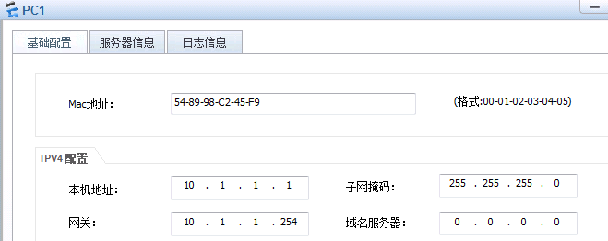
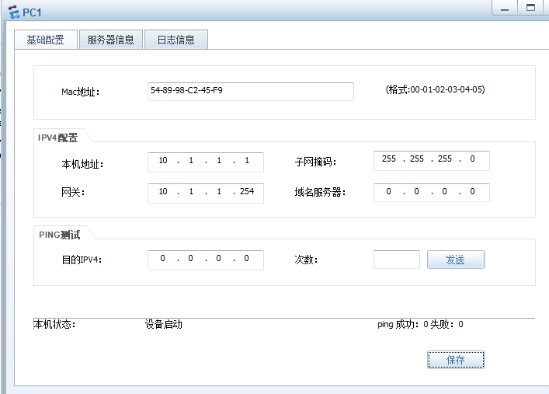
（4）通过PC3 ping pc1，检验网络连通性，并给出ping结果截图。
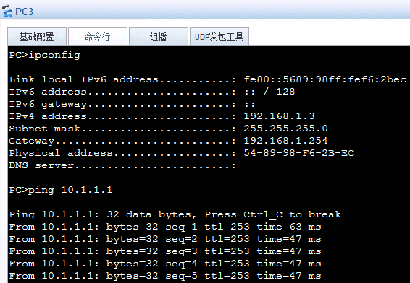
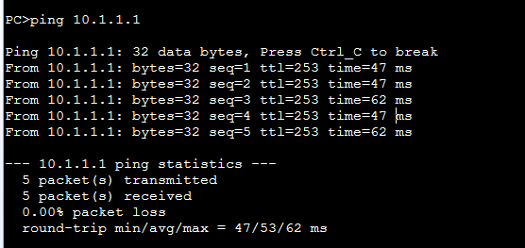
//能ping通，则正常。
（5）在R1上配置基本ACL，编号为2000，要求禁止PC3访问部门A，但部门B中其他主机访问部门A的流量不作限制，请给出R1的ACL配置截图。
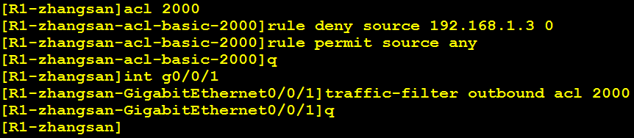
（6）通过PC3 ping pc1，通过PC4 ping PC1，检验网络连通性，并给出ping结果截图。（两张ping结果截图）
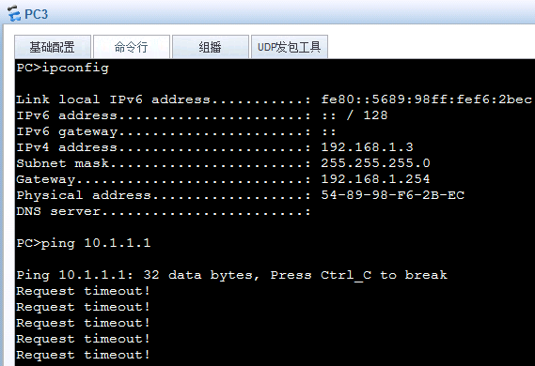
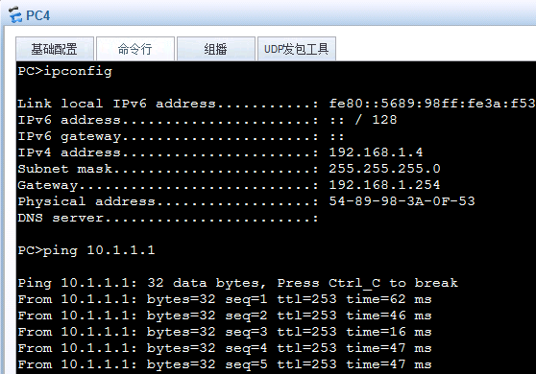
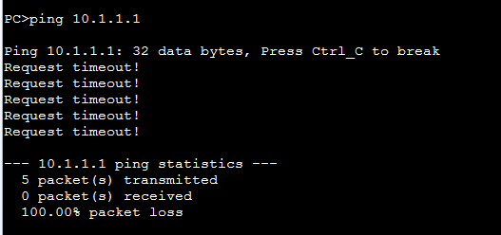
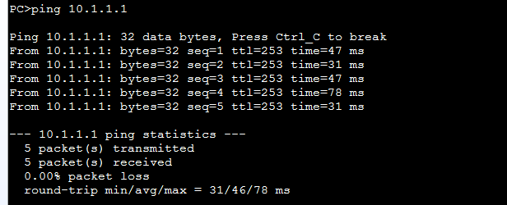
//PC3不能ping通，PC4能ping通，则实验结果正常。

